ĐỀ CƯƠNG ÔN TẬP GIỮA KÌ II CÔNG NGHỆ 6
Câu 1. Khi lựa chọn trang phục cần lưu ý điểm gì?
A. Đặc điểm trang phục B. Vóc dáng cơ thể
C. Đặc điểm trang phục và vóc dáng cơ thể D. Đáp án khác
Câu 2. Để tạo ra hiệu ứng thẩm mĩ nâng cao vẻ đẹp của người mặc, cần phối hợp:
A. Chất liệu B. Kiểu dáng
C. Màu sắc D. Cả 3 đáp án trên
Câu 3. Để tạo cảm giác gầy đi, cao lên cho người mặc, cần lựa chọn trang phục có đường nét, họa tiết như thế nào?
A. Kẻ ngang B. Kẻ ô vuông C. Hoa to D. Kẻ dọc
Câu 4. Trong hình sau, hình nào là trang phục đi học?
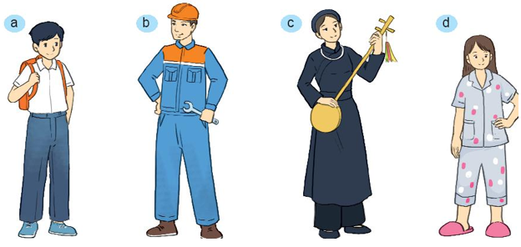
A. Hình a B. Hình b C. Hình c D. Hình d
Câu 5. Loại trang phục nào có kiểu dáng đơn giản, gọn gàng, dễ mặc, dễ hoạt động; có màu sắc hài hòa; thường được may từ vải sợi pha?
A. Trang phục đi học B. Trang phục lao động
C. Trang phục dự lễ hội D. Trang phục ở nhà
Câu 6. Theo em, tại sao cần phải phối hợp trang phục?
A. Để nâng cao vẻ đẹp của trang phục.
B. Để tạo sự hợp lí cho trang phục
C. Để nâng cao vẻ đẹp và tạp sự hợp lí cho trang phục.
D. Đáp án khác
Câu 7. Cần phối hợp trang phục một cách đồng bộ, hài hòa về … của quần áo cùng với một số vật dụng khác”. Chọn đáp án cần điền vào chỗ trống?
A. Màu sắc B. Họa tiết
C. Kiểu dáng D. Màu sắc, họa tiết, kiểu dáng
Câu 8. Có mấy cách phối hợp trang phục?
A. 1 B. 2 C. 3 D. 4
Câu 9. Em hãy cho biết, có mấy phương pháp làm sạch quần áo?
A. 1 B. 2 C. 3 D. 4
Câu 10. Hãy cho biết, có mấy cách để giặt ướt?
A. 1 B. 2 C. 3 D. 4
Câu 11. Ý nghĩa của phong cách thời trang là:
A. Tạo nên vẻ đẹp cho từng cá nhân
B. Tạo nên vẻ đẹp hoặc nét độc đáo cho từng cá nhân
C. Tạo nên nét độc đáo cho từng cá nhân
D. Tạo nên vẻ đẹp và nét độc đáo riêng cho từng cá nhân
Câu 12. Căn cứ để lựa chọn phong cách thời trang là gì?
A. Căn cứ vào tính cách người mặc.
B. Căn cứ vào sở thích người mặc.
C. Căn cứ vào tính cách hoặc sở thích người mặc
D. Căn cứ vào tính cách và sở thích người mặc.
Câu 13. Phong cách cổ điển có đặc điểm:
A. Giản dị B. Nghiêm túc
C. Lịch sự D. Giản dị, nghiêm túc và lịch sự
Câu 14. Trang phục mang phong cách thể thao có đặc điểm:
A. Thiết kế đơn giản
B. Đường nét tạo cảm giác mạnh mẽ và khỏe khoắn
C. Thoải mái khi vận động
D. Cả 3 đáp án trên
Câu 15. Phong cách thể thao được sử dụng cho:
A. Nhiều đối tượng khác nhau B. Nhiều lứa tuổi khác nhau
C. Nhiều đối tượng và lứa tuổi khác nhau D. Chỉ sử dụng cho người có điều kiện.
Câu 16. Phong cách dân gian mang đặc trưng về:
A. Hoa văn B. Chất liệu
C. Kiểu dáng D. Hoa văn, chất kiệu, kiểu dáng
Câu 17. Hình nào sau đây thể hiện phong cách lãng mạn?
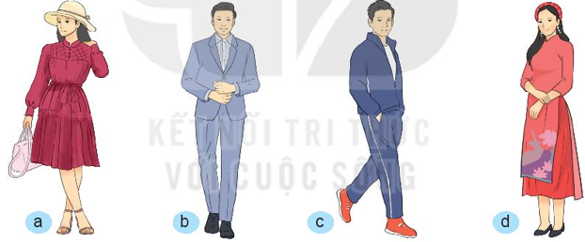
A. Hình a B. Hình b C. Hình c D. Hình d
Câu 18. Phong cách lãng mạn mang đặc điểm:
A. Nhẹ nhàng B. Mềm mại
C. Nhẹ nhàng và mềm mại D. Thể hiện sự nghiêm túc
Câu 19. Phát biểu sau đây nói về phong cách nào?
“Trang phục có hình thức giản dị, nghiêm túc, lịch sự”
A. Phong cách cổ điển B. Phong cách thể thao
C. Phong cách dân gian D. Phong cách lãng mạn
Câu 20. Hình ảnh nào sau đây không phải là trang phục?
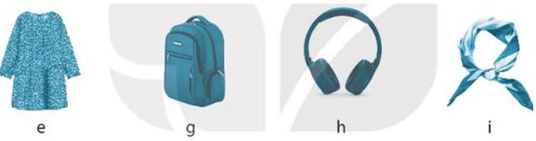
A. Hình e B. Hình g C. Hình h D. Hình i
Câu 21. Yếu tố nào dưới đây được dùng để trang trí, làm tăng vẻ đẹp và tạo hiệu ứng thẩm mĩ cho trang phục?
A. Chất liệu B. Kiểu dáng C. Màu sắc D. Đường nét, họa tiết
Câu 22. Chất liệu để may trang phục có sự khác biệt về những yếu tố nào?
A. Độ nhàu; độ dày, mỏng, kiểu may.
B. Độ bền; độ dày, mỏng; độ nhàu; độ thấm hút mồ hôi.
C. Độ thấm hút; độ bền; độ nhàu, kiểu may.
D. Độ bền; độ dày, mỏng; độ nhàu, kiểu may
Câu 23. Các yếu tố nào sau đây ảnh hưởng đến sự thay đổi của thời trang?
A. Giáo dục B. Phong cách
C. Văn hóa, xã hội, kinh tế, khoa học, công nghệ D. Màu sắc
Câu 24. Đồ dùng điện trong gia đình là:
A. Các sản phẩm công nghệ B. Hoạt động bằng năng lượng điện
C. Phục vụ sinh hoạt trong gia đình D. Cả 3 đáp án trên
Câu 25. Thông số kĩ thật của đồ dùng điện được chia làm mấy loại?
A. 1 B. 2 C. 3 D. 4
Câu 26. Đại lượng điện định mức chung của đồ dùng điện thường có mấy đại lượng?
A. 1 B. 2 C. 3 D. 4
Câu 27. Đại lượng điện định mức chung của đồ dùng điện là:
A. Điện áp định mức B. Công suất định mức
C. Điện áp hoặc công suất định mức D. Điện áp định mức và công suất định mức
Câu 28. Kí hiệu đơn vị của điện áp định mức là:
A. V B. W C. KW D. Cả 3 đáp án trên
Câu 29. Kí hiệu của đơn vị công suất định mức là:
A. V B. W C. KV D. Cả 3 đáp án trên
Câu 30. Theo em, tại sao phải lưu ý đến các thông số kĩ thuật?
A. Để lựa chọn đồ dùng điện cho phù hợp
B. Sử dụng đúng yêu cầu kĩ thật
C. Lựa chọn đồ dùng điện phù hợp và sử dụng đúng yêu cầu kĩ thuật.
D. Không cần phải chú ý đến thông số kĩ thuật.
Câu 31. An toàn khi sử dụng đồ dùng điện phải đảm bảo mấy yếu tố?
A. 1 B. 2 C. 3 D. 4
Câu 32. Để đảm bảo an toàn cho người sử dụng điện, cần lưu ý:
A. Không chạm vào ổ cắm điện
B. Không chạm vào dây điện trần
C. Không chạm vào những nơi hở điện
D. Cả 3 đáp án trên
Câu 33. Để đảm bảo an toàn cho đồ dùng điện, cần:
A. Đặt đồ dùng điện trên bề mặt ổn định
B. Cố định chắc chắn
C. Đặt đồ dùng điện trên bề mặt ổn định hoặc cố định chắc chắn.
D. Vận hành đồ dùng điện theo cảm tính.
Câu 34. Tránh đặt đồ dùng điện ở những khu vực nào?
A. Nơi nấu ăn B. Nơi có ánh nắng mặt trời
C. Khu vực dễ cháy nổ D. Cả 3 đáp án trên
Câu 35. Tại sao phải xử lí đúng cách đối với các đồ dùng điện khi không sử dụng nữa?
A. Tránh tác hại ảnh hưởng đến môi trường.
B. Tránh ảnh hưởng đến sức khỏe con người.
C. Tránh ảnh hưởng đến môi trường và sức khỏe con người.
D. Không cần thiết.
Câu 36. Trang phục lao động có đặc điểm nào sau đây?
A. Kiểu dáng đơn giản B. Thường có màu sẫm
C. May từ vải sợi bông D. Cả 3 đáp án trên
Câu 37. Một bóng đèn LED có thông số kĩ thuật như sau: 110V – 5W. Hỏi bóng đèn đó có công suất định mức là bao nhiêu?
A. 110 V B. 5 W C. 110 W hoặc 5 W D. 100W và 5 W
Câu 38. Hãy cho biết, đâu là giai đoạn cuối của bảo quản trang phục?
A. Làm phẳng B. Cất giữ C. Làm khô D. Làm sạch
Câu 39. Quạt treo tường có thông số: 220V – 46W. Hãy cho biết điện áp định mức của quạt đó là bao nhiêu?
A. 220V B. 46V C. 46W D. 220W
Câu 40. Đồ dùng điện nào sau đây dùng để chiếu sáng?
A. Bếp hồng ngoại B. Đèn học C. Quạt treo tường D. Lò vi sóng

